**Trailrunning Retreats in het Wipptal: Basics en Alpine Performance in ongerepte natuur**Het Wipptal, bekend om zijn ongerepte natuur en indrukwekkende berglandschappen, nodigt trailrunning-liefhebbers uit voor onvergetelijke retreats. Deze trailrunweekends, met een focus op techniek, uithoudingsvermogen en mentale kracht, bieden alles wat een trailrunner zich kan wensen.

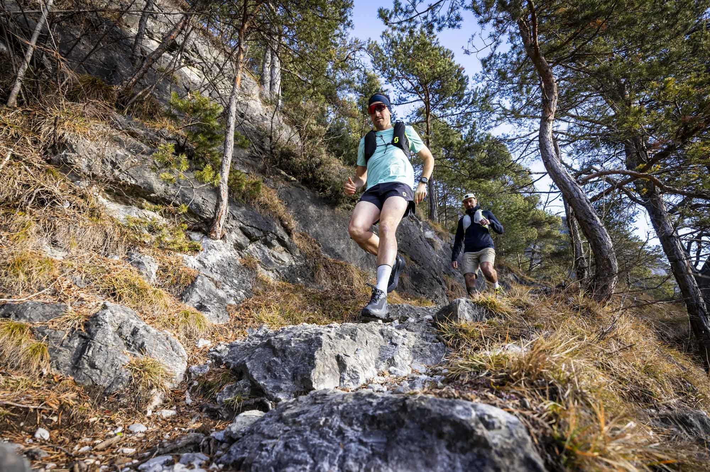

**Trailrunning voor elk niveau**

Of je nu net begint met trailrunning of al ervaring hebt, onze retreats zijn perfect afgestemd op de behoeften en vaardigheden van de deelnemers. Beginners starten in mei met de opleidingsretreat in het JUFA Hotel in Steinach, waar ze in een ontspannen en ondersteunende sfeer de basisprincipes van trailrunning leren. Voor de meer ervaren lopers ligt de focus in juli en september op de **Alpine Performance Retreats**.

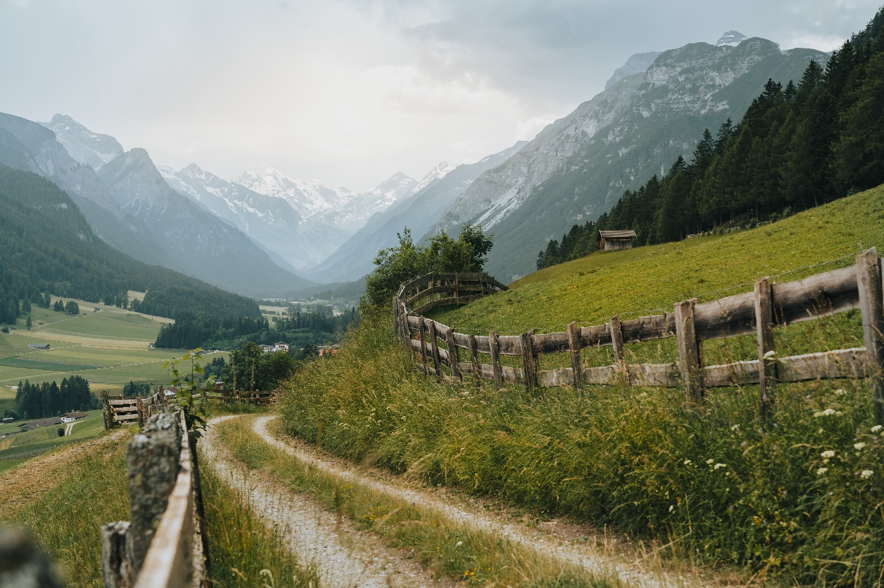



**Begeleiding door experts**

De deelnemers profiteren van begeleiding door ervarene en ASTA-gecertificeerde trailrunning-gidsen, gediplomeerde fysiotherapeuten en voedingscoaches. Naast techniektraining is er ruimte voor herstel, zoals een **recovery-sessie** of een verfrissend ijsbad in een bergrivier. De retreats worden aangevuld met een optionele yogasessie en gezamenlijke diners.

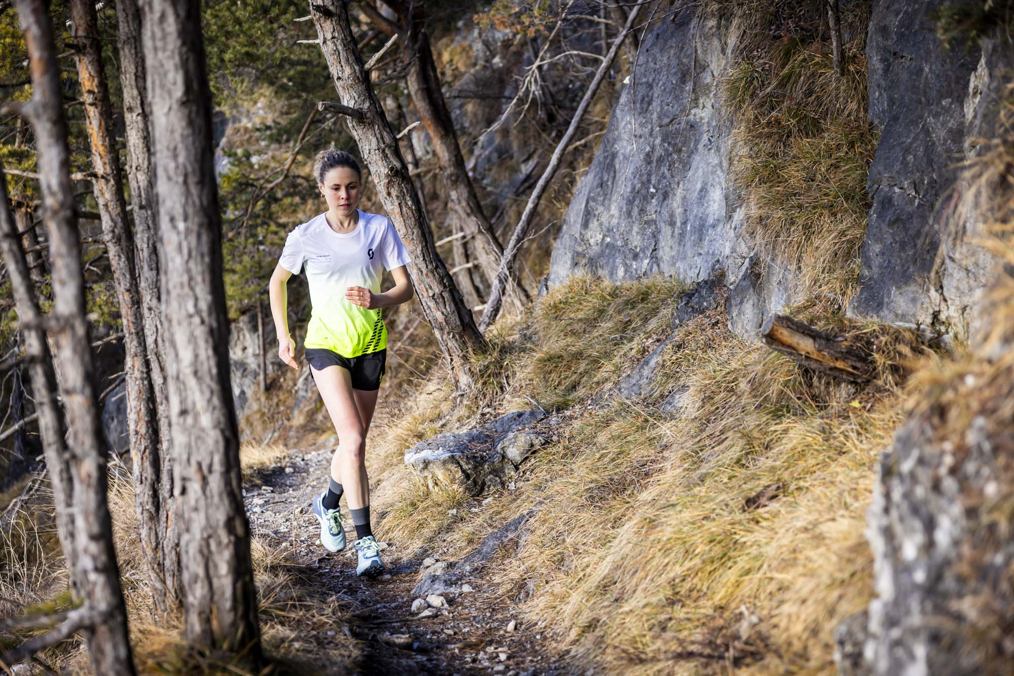

**Data en locaties**

**23.05.-25.05.2025**: Focus Opleiding – JUFA Hotel, Steinach  
**04.07.-06.07.2025**: Focus Alpine Performance – Almi’s Berghotel, Obernberg  
**26.09.-28.09.2025**: Focus Alpine Performance – JUFA Hotel, Steinach  
1**0.10.-12.10.2025**: Focus Alpine Performance – Almi’s Berghotel, Obernberg

De retreats kunnen desgewenst ook zonder overnachting worden geboekt.

**Kennismakingscursus voor beginners**

Wil je trailrunning voor het eerst proberen? Van mei tot september vindt **elke derde dinsdag van de maand** een tweedelige introductiecursus plaats. Vanaf april te boeken via de [‘beleveniswinkel’](https://www.wipptal.at/nl/erlebnisshop/erlebnisse/experiences).

Meer informatie over de Trailrunning Retreats is [hier](https://www.wipptal.at/nl/trailrunning) te vinden.